《数据库概论》 实验二 用户自定义完整性约束及使用高级程序设计语言访问数据库 实验报告

姓名：吴紫航 学号：171860659 联系方式: 邮箱401986905@qq.com

实验环境

[一句话介绍你使用的操作系统、软件版本]

Windows10

Mysql workbench8.0CE

IntelliJ IDEA 2019.2.4 x64

实验过程

[实验的详细过程，必须包含所有SQL语句和要求的实验截图]

**1.**

Create Table if not exists `Worker`(

`name` char(30) not null,

`id` int not null,

`age` int,

`salary` int,

`dep_id` int,

primary key (`id`)

);

Create Table if not exists `department`(

`dep_name` char(30) not null,

`dep_id` int not null,

`leader_id` int,

primary key(`dep_id`)

);

Create Table if not exists `project`(

`pro_name` char(30) not null,

`pro_id` int not null,

`dep_id` int,

primary key(`pro_id`)

);

Create Table if not exists `job`(

`worker_id` int not null,

`pro_id` int not null,

`work_time` int,

primary key(`worker_id`,`pro_id`)

);

INSERT INTO department

(`dep_name`,`dep_id`,`leader_id`)

VALUES

('a_dep',10001,171800010),

('b_dep',10002,171800020),

('c_dep',10003,171800030),

('d_dep',10004,171800040)

;

Select * from department;

INSERT INTO job

(`worker_id`,`pro_id`,`work_time`)

VALUES

('171800011',1,14),

('171800021',2,23),

('171800031',3,12),

('171800041',4,35),

('171800012',1,44),

('171800022',2,35),

('171800032',3,32),

('171800042',4,23),

('171800013',1,44),

('171800023',2,27),

('171800033',3,32),

('171800043',4,33),

('171800010',1,20),

('171800020',2,17),

('171800030',3,32),

('171800040',4,5)

;

Select * from job;

INSERT INTO project

(`pro_name`,`pro_id`,`dep_id`)

VALUES

('a_pro',1,10001),

('b_pro',2,10002),

('c_pro',3,10003),

('d_pro',4,10004)

;

Select * from project;

INSERT INTO worker

(`name`,`id`,`age`,`salary`,`dep_id`)

VALUES

('mike',171800011,25,10000,10001),

('kate',171800021,45,14000,10002),

('har',171800031,33,17000,10003),

('pete',171800041,36,21000,10004),

('woozie',171800012,31,23000,10001),

('kart',171800022,44,13000,10002),

('gedy',171800032,37,12000,10003),

('Dare',171800042,22,12000,10004),

('Ann',171800013,26,15000,10001),

('Belly',171800023,25,12000,10002),

('Carr',171800033,25,12000,10003),

('Dade',171800043,29,13000,10004),

('Andy',171800010,31,20000,10001),

('Bob',171800020,45,18000,10002),

('Carl',171800030,33,32000,10003),

('David',171800040,36,22000,10004)

;

Select * from worker;

Department

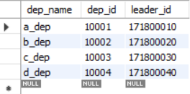

Job

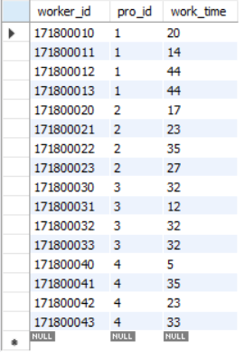

Project

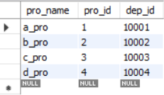

Worker

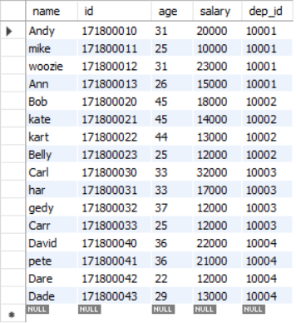

**2.**

在建表时已经创建了非空约束和主键约束，先考虑外键约束即可

考虑到外键约束有：

（1）department.leader_id 引用worker.id

（2）job.worker_id和job.pro_id引用worker.id和project.pro_id

（3）project.dep_id引用department.dep_id

（4）worker.dep_id 引用department.dep_id

因此添加外键约束代码如下

alter table department add constraint constrain1 foreign key(leader_id) references worker(id) on delete restrict on update cascade;

alter table job add constraint constrain2 foreign key(worker_id) references worker(id) on delete restrict on update cascade;

alter table job add constraint constrain3 foreign key(pro_id) references project(pro_id) on delete restrict on update cascade;

alter table project add constraint constrain4 foreign key(dep_id) references department(dep_id) on delete restrict on update cascade;

alter table worker add constraint constrain5 foreign key(dep_id) references department(dep_id) on delete restrict on update cascade;

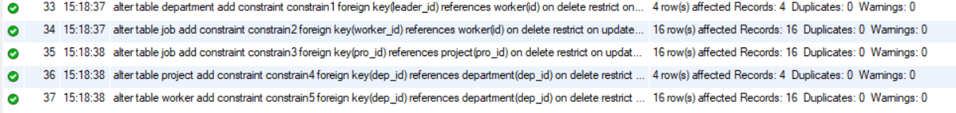

**3.**

(1)违反非空约束(部门名非空)

INSERT INTO department

(`dep_name`,`dep_id`,`leader_id`)

VALUES

(null,10005,171800010)

;



(2)违反主键约束（工作的员工-项目有主键唯一性）

INSERT INTO job

(`worker_id`,`pro_id`,`work_time`)

VALUES

('171800011',1,17)

;



(3)违反外键约束(含有主键值pro_id作为job表外键的project行不能被delete)

delete from project

where pro_id=1;



(4)违反外键约束(含有主键值id作为job表和departmen表外键的worker行不能被delete)

delete from worker

where id=171800010;



(5)违反外键约束(含有主键值dep_id作为project表和worker表外键的department行不能被delete)

delete from department where dep_id=10001;



**4.**

(a)

delimiter $$

create trigger t1

before insert ON job

for each row

begin

if new.work_time>24

then set new.work_time=24;

end if;

end

$$

delimiter ;

(b)

delimiter $$

create trigger t2

before insert ON job

for each row

begin

update worker

set salary=salary*1.05

where new.worker_id=worker.id and worker.id Not in(

select leader_id

from department

);

update worker

set salary=salary*1.08

where new.worker_id=worker.id and worker.id in(

select leader_id

from department

);

end

$$

delimiter ;

测试

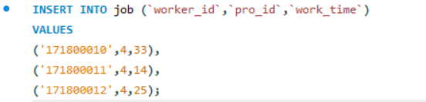

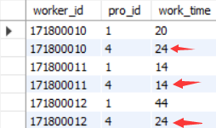工作时间大于24自动设置为24

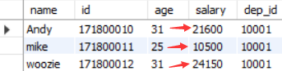薪水增加5%，如果是部门负责人则再增加3%（即总共8%）

注：插入前的薪水见第一问的截图

**5.**

【创建用户和授权】

create user 'worker'@'localhost' identified by '991204';

grant select on exp2.worker to 'worker'@'localhost';

grant update(age) on exp2.worker to 'worker'@'localhost';



【登陆worker执行修改操作】

修改前

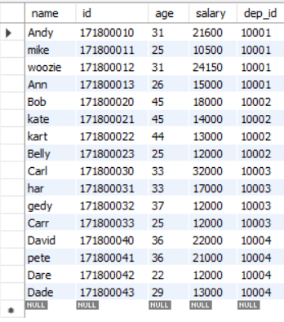

update worker

set age=age+1;

update worker

set salary=salary+1000;

select * from worker;

修改职工的年龄和年薪

年龄有修改权限，但是薪水没有修改权限，因此修改结果如下图



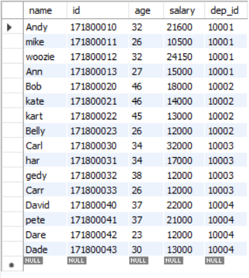

【删除】

revoke select on exp2.worker from 'worker'@'localhost';

revoke update(age) on exp2.worker from 'worker'@'localhost';

drop user 'worker'@'localhost' ;

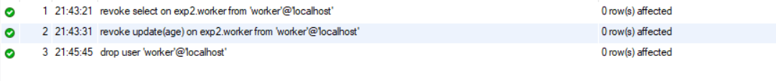

**6.**

**Jdbc:** 一共八条sql，其中第一条为动态sql语句（详见源代码jdbc.java）

效果图如下

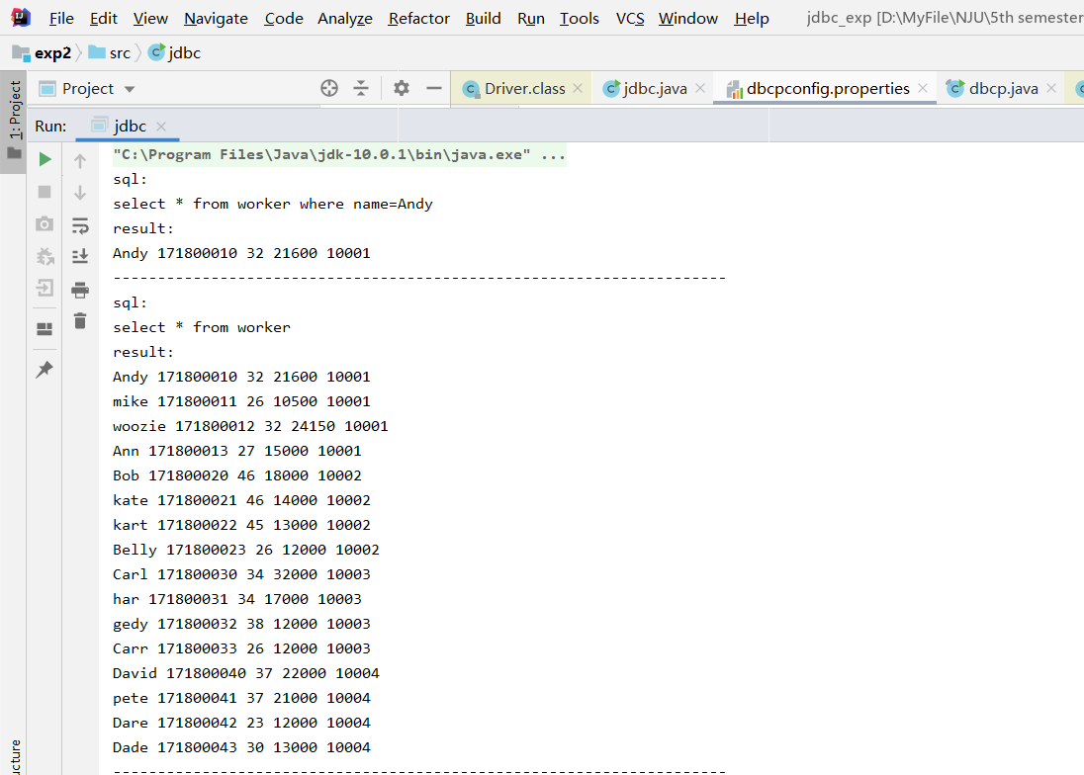

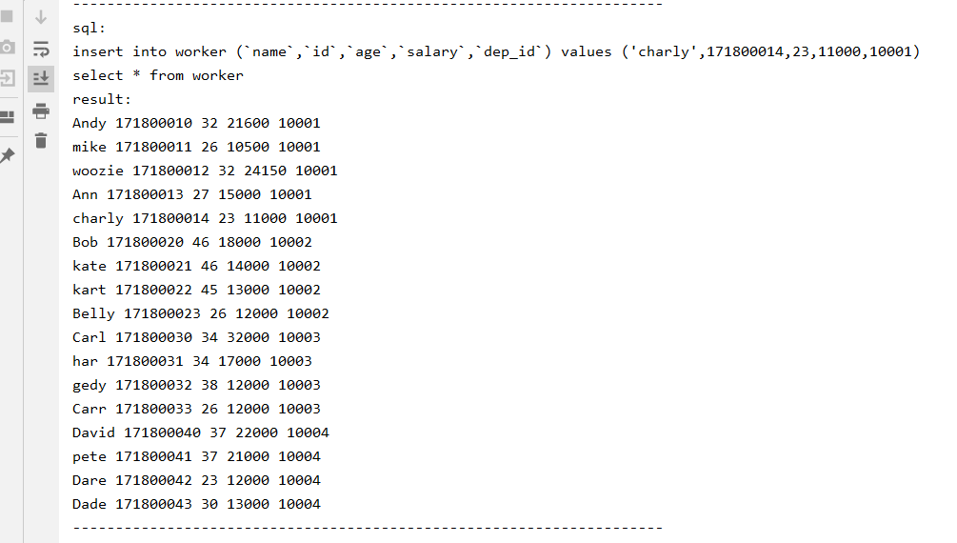

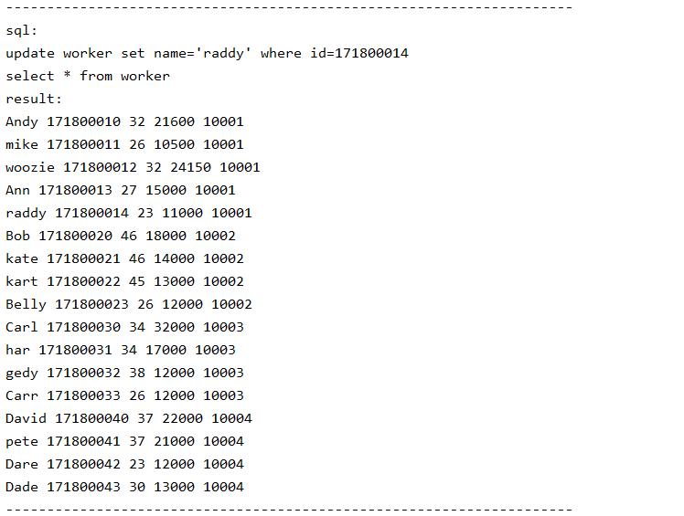

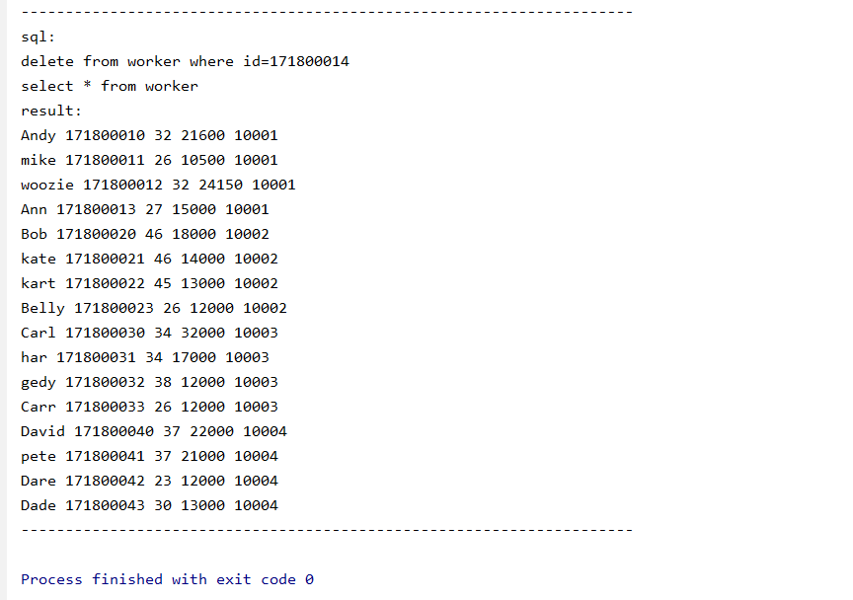

**Dbcp:** 与jdbc方式的sql代码相同(详见源代码dbcp.java)

效果图如下,

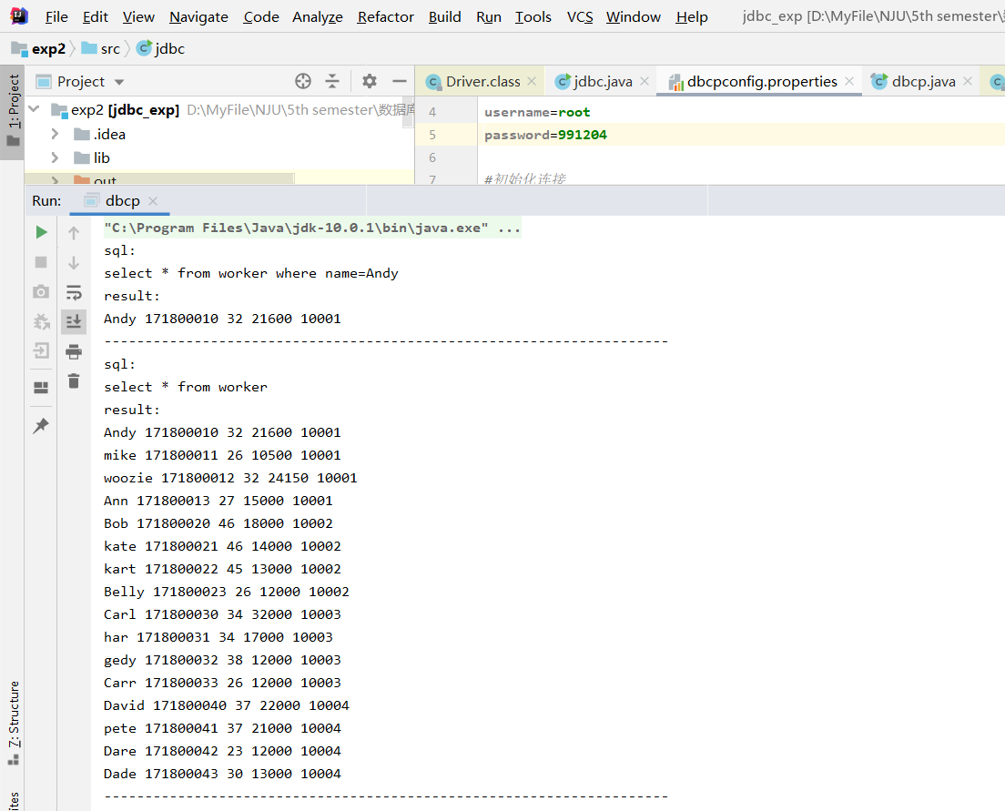

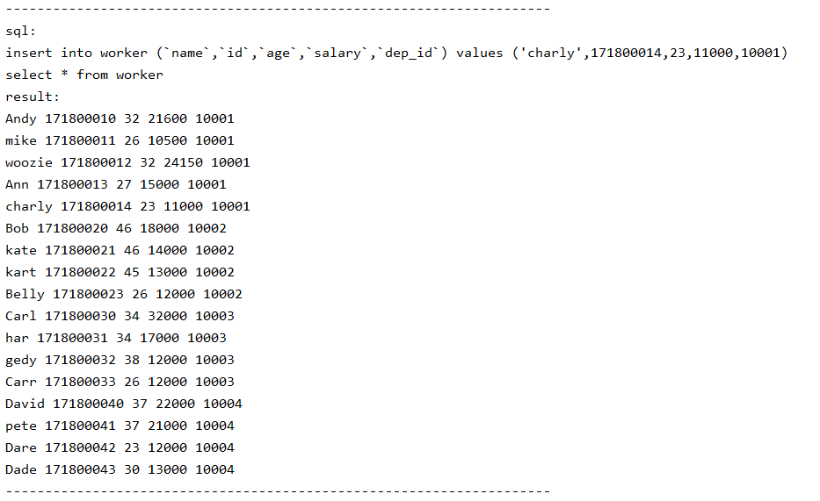

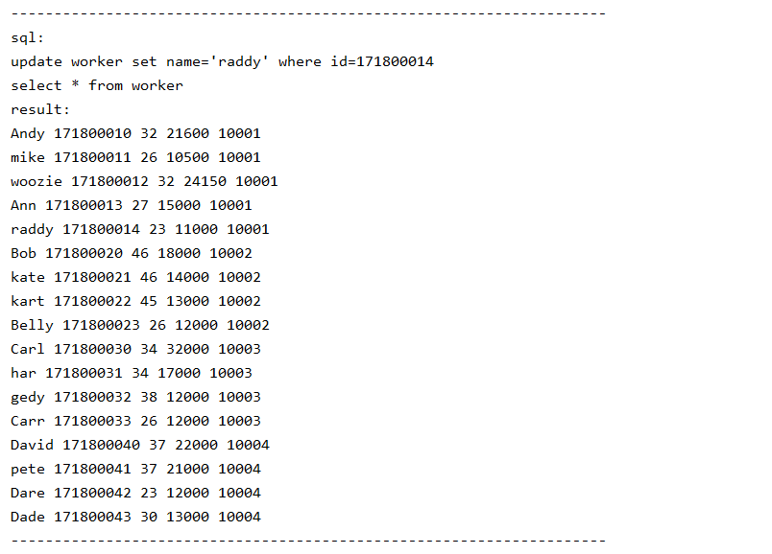

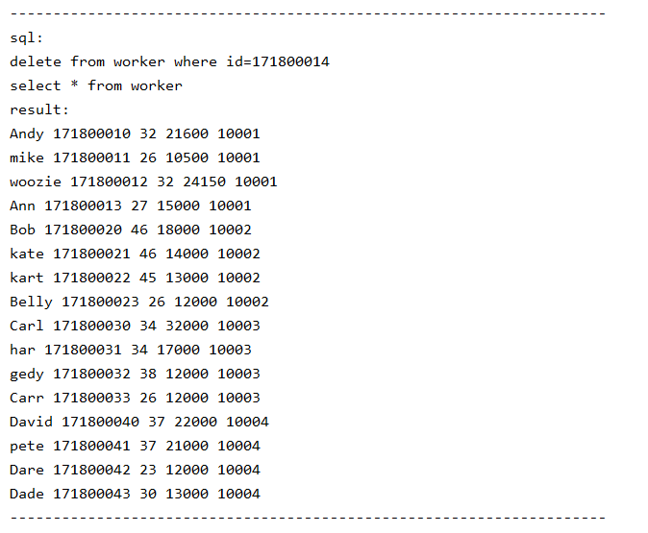

Jdbc和dbcp的比较

1.jdbc测试流程(详见jdbc_effciency_test.java)

(1)记录起始时间，用jdbc方式连接数据库

(2)执行**select** *\** **from worker where name=‘Andy’**

(3)关闭连接

(4)循环(1)-(3)步骤2000次

(5)计算总时间间隔，输出截图如下

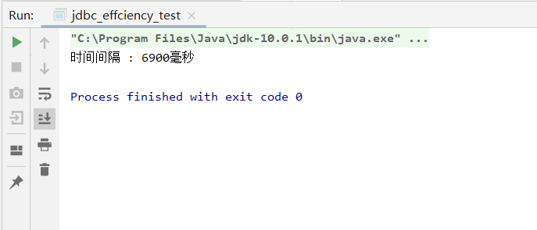

2.dbcp测试流程(详见dbcp_effciency_test.java)

(1)记录起始时间，用dbcp方式连接数据库

(2)执行**select** *\** **from worker where name=‘Andy’**

(3)关闭连接

(4)循环(1)-(3)步骤2000次

(5)计算总时间间隔，输出截图如下

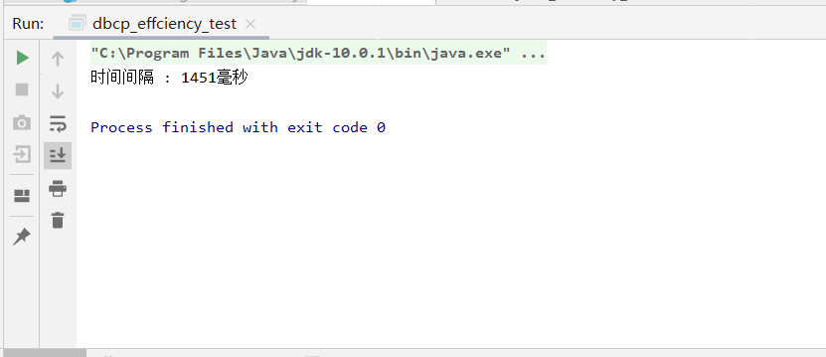

实验中遇到的困难及解决办法

[详细说明你认为本次实验中比较困难的地方，也可以对实验设计提出建议]

（1）第四问触发器之前没有理解delimiter更换语句结束执行符号的作用

导致编译无法通过，后来通过查阅资料理解了mysql是单个语句编译执行，如果遇到默认结束符合“；”则会立刻执行当前语句，但是由于块只有begin没有end，因此编译错误

（2）第四问的条件块if忘记加上endif，分析：写c++写习惯了，忽略了需要加上endif，

后来不断尝试发现

（3）第五问用sql语句新建worker用户后，不知道如何切换（使用mysqlworkbench平台）

网上资料都是关于命令行的切换用户方式，后与同学陈振宇讨论知道，需要右键-eidit connection后新建connection然后登陆worker用户即可

（4）不知道idea如何创建资源resources文件

解决方法：直接新建文件夹，然后右键-设置为resources文件

（5）不知道如何导入jar

解决方法：新建lib文件夹后直接放入即可

参考文献及致谢

[如果你参考了任何书籍、网页，或与他人进行了讨论，请在此注明]

参考网站：

<https://blog.csdn.net/w_linux/article/details/79655073> 关于SQL约束

<https://blog.csdn.net/nangeali/article/details/74999574> 外键约束

<https://www.cnblogs.com/qzhc/p/11190942.html> JDBC教程

<https://www.cnblogs.com/fightingtong/p/8401898.html>导入jar包方法

<https://www.cnblogs.com/sunseine/p/5947448.html> DBCP教程

致谢：陈振宇 关于MYSQL workbench 切换用户的方法的讨论